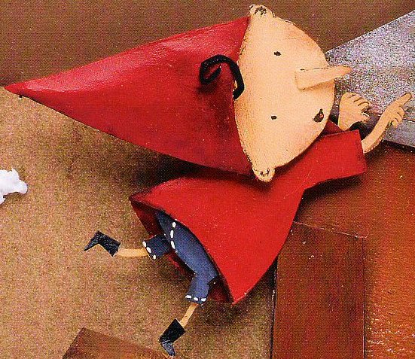 |  | 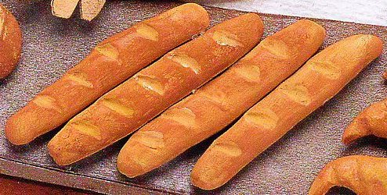 |  | 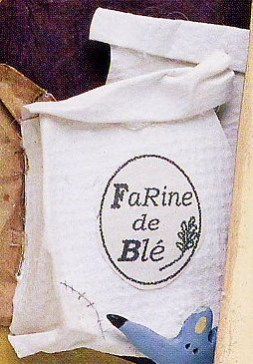
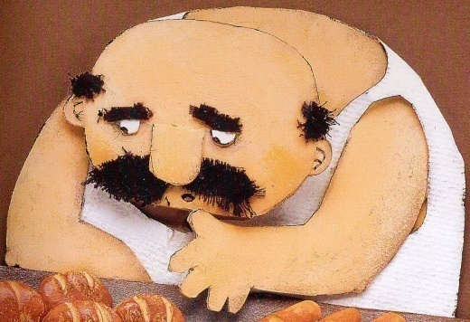 |  | 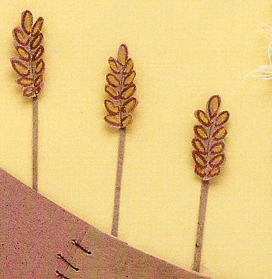 |  | 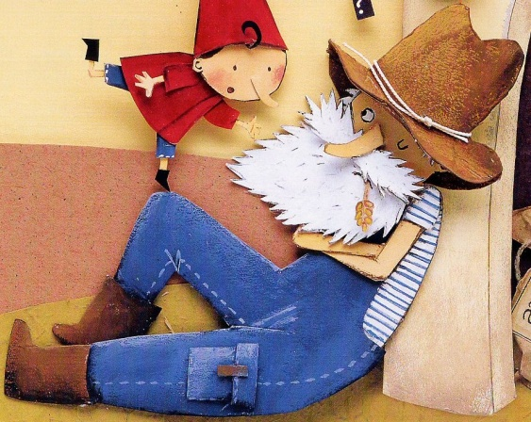

P’TIT  BONHOMME |  | PAIN |  | FARINE
BOULANGER |  | BLE |  | MEUNIER
PAYSAN |  | EAU |  | CROTTIN
P’TIT  BONHOMME |  | PAIN |  | FARINE
BOULANGER |  | BLE |  | MEUNIER
PAYSAN |  | EAU |  | CROTTIN

LECTURE
Consigne : Je cherche puis je colle sous chaque mot l’étiquette correspondante en m’aidant du référentiel. Attention aux intrus !

LECTURE
Consigne : Je cherche puis je colle sous chaque mot l’étiquette correspondante en m’aidant du référentiel. Attention aux intrus !

LECTURE
Consigne : Je cherche puis je colle sous chaque mot l’étiquette correspondante en m’aidant du référentiel. Attention aux intrus !

LECTURE
Consigne : Je cherche puis je colle sous chaque mot l’étiquette correspondante en m’aidant du référentiel. Attention aux intrus !

LECTURE
Consigne : Je cherche puis je colle sous chaque mot l’étiquette correspondante en m’aidant du référentiel. Attention aux intrus !

LECTURE
Consigne : Je cherche puis je colle sous chaque mot l’étiquette correspondante en m’aidant du référentiel. Attention aux intrus !

